За закрытыми дверями
Приходько Сергей Сергеевич
директор СОШ № 12, ст. Павловская, Краснодарский край

С задачей обеспечения равного доступа к качественному образованию каждый директор школы сталкивался наверняка и оценивал ее масштабность. Это и создание материально-технических условий, и обеспечение необходимыми учебно-методическими материалами, и подготовка педагогических кадров. Если первые два направления решаются большей частью с помощью финансов, то третье — повод для серьезных размышлений. Хочу поделиться своим опытом исследования коллектива, который повлек за собой значительное переосмысление процессов, происходящих в школе, а также некоторыми управленческими решениями, изменившими структуру профессионального взаимодействия педагогов.
Достаточно знакома в школе ситуация, когда родители, отдавая ребенка в первый класс, просят зачислить его в класс к конкретному классному руководителю. И, как правило, это один и тот же учитель в параллели. Также избирательно родители и учащиеся выбирают педагогов и при дальнейшем обучении в средних и старших классах. Мотивы выбора объясняют просто: этот учитель лучше (хотя иногда и уровень квалификации педагогов одинаков).
Возникает ситуация, когда даже при сходном педагогическом опыте и пройденных курсах повышения квалификации некоторые педагоги работают более качественно и тем определяют выбор учащихся или их родителей. Значит, они на уроках или во внеурочной деятельности дают детям что-то, чего не дают другие их коллеги.
Представляется сомнительным, чтобы учитель, чувствуя эту свою некую исключительность, был готов в полной мере делиться достигнутым опытом с коллегами. Конкуренция в педагогической среде с введением персональных стимулирующих доплат за различные успехи и всякие рейтинги успешности мало способствуют этому процессу. Вот и решает каждый педагог свои задачи по преодолению профессиональных дефицитов как умеет и как хочет. Получает свое развитие ситуация профессионального педагогического одиночества… С закрытой дверью на уроке…
Директор же, организовав обучение педагогов на курсах повышения квалификации и методическую работу в школе с диссеминацией лучших практик, часто полагает, что все работает как нельзя лучше. Однако, как говорил Антуан де Сент-Экзюпери, «в действительности все совершенно иначе, чем на самом деле».
Разобраться, как происходит реальное профессиональное взаимодействие педагогов в школе, мне помогла методика
К. М. Ушакова по исследованию социального капитала в образовательных организациях.
Не буду останавливаться на описании самой методики и ее возможностей (об этом есть целый раздел в электронном ресурсе «Директория»), скажу только, что первое исследование мы провели в конце 2013 года. Спустя два года исследование повторили. Но все расскажу по порядку.
Первое исследование
Педагогический коллектив школы, которой я руковожу, насчитывает 27 человек. В том далеком уже 2013 году в школе существовала традиционная структура управления и взаимодействия (формальная структура), отображенная для наглядности схемой (рис. 1).
Рис.1. Формальная структура школы
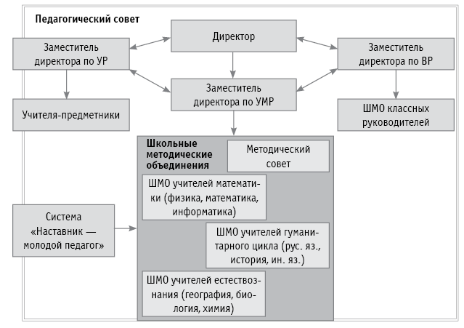
Педагогическому коллективу предписывалось взаимодействовать согласно ей для решения тех или иных рабочих вопросов. Каково же было мое удивление, когда после прохождения исследования выяснилось, что схема реального профессионального взаимодействия выглядела совсем иначе. А число взаимных контактов между педагогами было крайне низким (рис. 2).
Рис. 2. Сеть, построенная на основе взаимных связей
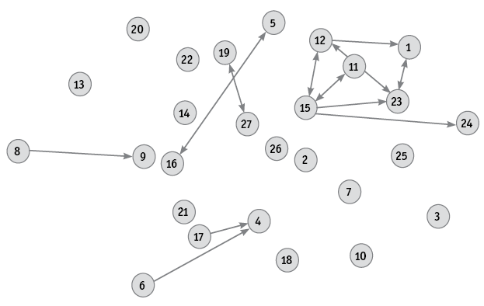
Когда всех педагогов в новой схеме реального взаимодействия расставили по местам, предписанным формальной структурой, стало ясно, что формальная структура просто не работает (рис. 3).
Рис. 3. Сеть текущего профессионального взаимодействия (двустороннего) педагогов
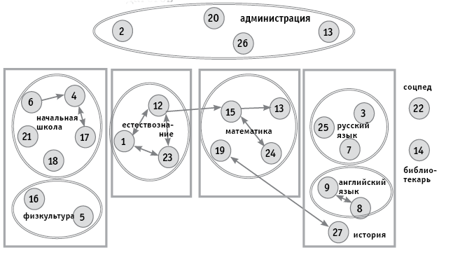
Профессиональное взаимодействие даже в рамках школьных методических объединений было минимальным или просто отсутствовало.
Одна из главнейших задач, которую предстояло решить, — увеличить число контактов между педагогами, направленных на обсуждение профессиональных педагогических тем. Для этого как минимум надо создать комфортную коммуникативную среду для коллектива.
Проблема решалась с двух сторон: создание электронной среды, позволяющей удаленно общаться, и создание площадок очного общения непосредственно в школе. Решение для электронной среды нашлось сразу: школьный электронный журнал «Сетевой город» позволяет создавать адресные сообщения, не прибегая к личному e-mail (который к тому же у некоторых педагогов старшего возраста отсутствует). Плюс «облачные» сервисы Google позволили ввести в практику совместную работу над документами.
Площадкой для обсуждения в ходе личных контактов мог стать любой свободный кабинет в школе, главное, чтобы было что обсуждать. Процедура взаимопосещения уроков с последующим их анализом, организованная администрацией школы, дала необходимый толчок в сторону появления заинтересованности в такого рода общении.
Дополнением, которое работало на развитие коммуникативных навыков, послужили деловые игры, направленные на развитие группового взаимодействия. Таких игр превеликое множество и в интернете, да и школьные психологи много их знают. Мы использовали игры «Кланы», «Полет на Марс» и им подобные.
Поначалу коллективу было трудно втянуться в игровой процесс: привыкшие к нормативным требованиям должностных инструкций и роли серьезных педагогов, учителя все же увлекались предложенной игровой ситуацией и начинали взаимодействовать в ходе игр. При этом взаимодействии они открывали своих коллег с новой стороны, обнаруживали черты характеров, ранее скрытые за официальными масками работников школы. Тяжело давшееся начало игры к ее завершению уже имело совсем другую эмоциональную окраску — учителя улыбались и радовались, как дети, если игра шла успешно.
На этой позитивной волне настроения очень важно не упустить «золотое время» — сутки или даже меньше, когда надо поручить заинтересованному происходящим коллективу небольшие задания учебно-методического направления, которые они должны выполнить совместно с коллегами. Это поможет немного скрепить их образовавшееся взаимодействие и перевести его из игровой плоскости в рабочее русло.
Сферой профессионального интереса и взаимодействия должны стать уроки и все происходящее на них. Не заполнение стандартных пустографок с этапами урока, а сам процесс урока и действия каждого ученика на нем. Все ли они работали и на каком элементе урока? Как, кого и за что учитель хвалил во время работы? Сколько времени теряется на оргмоменты и проблемы с дисциплиной? Вопросы какого типа используются учителем на уроке: продуктивного или репродуктивного? Сколько времени длились паузы на уроке и чем они были обусловлены? Давалось ли достаточно времени на обдумывание вопроса ученикам?
После посещенного урока обязательно должна состояться дискуссия или обсуждение урока, причем важно, чтобы в ее фокусе находился процесс учения (действия ученика), а только потом процесс преподавания. Должны быть обсуждены все основные вопросы:
 Что планировалось для каждого ученика и что на самом деле произошло?
 Чем объясняется разница между прогрессом учеников?
 Какого прогресса достиг каждый из них?
 Какие элементы учительской техники способствовали (препятствовали) достижению прогресса?
 Что вы повторите, когда будете использовать эту технику снова?
 Чего вы не повторите?
 Чем вы готовы поделиться с коллегами?
Работа над этими вопросами, осмысление ошибок и упущений и, как следствие, совершенствование методики преподавания или педагогических техник должно быть результатом совместной работы учителей.
Как правило, учителя крайне неохотно пускают своих коллег к себе на уроки. О своих профессиональных дефицитах предпочитают умалчивать, чтобы не подставиться под удары критики или не попасть в ситуацию дискомфорта, когда станут видны кому-то еще собственные ошибки. Педагогу требуется определенная доля мужества (чтобы открыться) и доверия к коллегам (чтобы быть уверенным в их корректности) для подобной работы.
Доверие — крайне важная категория, которая в настоящее время очень дефицитна. Дефицит доверия в педагогической среде просто огромен. А эффективное профессиональное взаимодействие педагогов в образовательной среде может быть только при наличии доверия. Внутри разных образовательных организаций существует различный уровень доверия в коллективе. Это зависит прежде всего от сложившейся в нем организационной культуры, которая на уровне неписаных норм и правил и определяет стиль и нормы общения. Одной из задач руководителя и его команды, которые захотят попробовать в развитии профессионализма педагогов пойти описанным выше путем, как раз и будет развитие доверия.
Второе исследование
После двух лет работы педагогического коллектива в этом направлении повторно проведенное исследование показало весомый прирост профессионального педагогического взаимодействия. 24 взаимные связи превратились в 56! При этом стало явно видно, что рамки предметных ШМО для учителей очень неудобны — тесны! В их контактах явно просматривалась метапредметность! При этом «физики» вполне себе были счастливы с «лириками», обсуждая не законы Ньютона, а именно педагогические составляющие урока! Стала очевидной необходимость структурной перестройки всей системы взаимодействия. Изучив потенциально возможные профессиональные взаимосвязи в школе, которые были получены в ходе повторного исследования, приняли решение меняться! Были упразднены ШМО, вместо которых явно напрашивались две метапредметные проектные группы, что и было сделано (рис. 4).
Рис. 4. Измененная схема профессионального взаимодействия
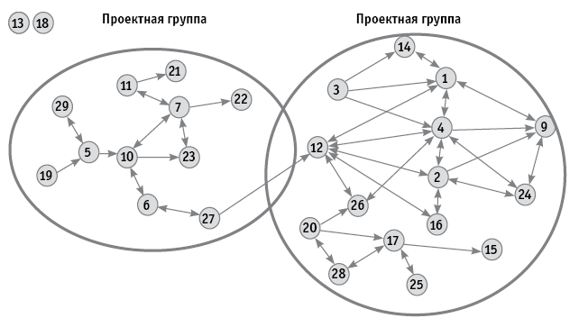
При описании перехода от одной структуры управления к другой мы принимали во внимание и изменение роли административных работников школы (директора и замов). Поскольку каждый из них является педагогом (причем два из четырех имеют высшую квалификацию) и их мнением дорожат коллеги-преподаватели, вовлечение их в работу сформированных проектных групп произошло и как педагогов (а не администраторов). При этом вертикальная командная структура исчезла, уступив место горизонтальной коллегиальной. Профессиональный разговор в них стал идти не с позиции назидания, а с позиции сотрудничества. В этом очевидность структурного изменения проявилась очень четко. К тому же горизонтальный диалог коллег в большей степени влияет на развитие доверия в организации.
Сейчас каждая из проектных групп имеет свою тему развития, обсуждает и решает разноплановые задачи. Подтянулись профессионально, свободнее разговаривают на профессиональные темы, неплохо участвуют в олимпиадах и сдают ЕГЭ. Или, может, я себе это все придумал? Но хуже точно не стало, а то, что педагогов стали переманивать в другие школы, — факт!
Отзывы экспертов
«Статья вызвала большой интерес и с точки зрения изучения взаимных связей в коллективе, и особенно с точки зрения организации деятельности по развитию профессионального взаимодействия педагогов. В школах перед руководителем всегда стоит вопрос, как женский коллектив превратить в профессиональный педагогический. В статье предложены возможные варианты: создание электронной среды, позволяющей вести удаленное общение, и создание площадок очного общения непосредственно в школе, отказ от предметных ШМО и создание метапредметных проектных групп. Представлен опыт организации профессионального общения по итогам посещенного урока».
«Очень интересная форма методического взаимодействия учителей, но без ШМО не всегда можно обойтись, особенно в большой школе, где на кафедры возлагаются определенные административные, статистические функции».
«Всегда интересно читать теоретиков: у них учишься. Всегда интересно читать практиков: с ними сравниваешь себя. Но интереснее всего читать работы практиков, занимающихся наукой. Перед нами такая работа: директор от сохи, обучаемый через “Директорию”. Сразу столько поводов для собственных серьезных размышлений!»
«Согласна с автором статьи в том, что конкуренция в среде педагогов не способствует развитию профессионального взаимодействия. А вот стимулирование профессиональных дуэтов и проектных групп как раз будет способствовать развитию внутренних ресурсов учреждения. Электронная коммуникативная среда — это интересно. Как директор возьму на заметку».

http://www.direktoria.org
© Информационная система «Директория», 2018
© Директор школы №2 (215), 2017

